17.1.2012

1. לגבי הסיגנל pixels_req שיוצא מה- vesa_gen_cntrl: כרגע נראה כך:

pixels_req <= conv_std_logic_vector((hor_active_pixels_g - conv_integer(left_frame)) * req_lines_g, integer(ceil(log(real(hor_active_pixels_g * req_lines_g)) / log(2.0((((;

זה זהה למה שקיים אצל בארי בSVN, אבל קיים אצלנו קובץ אחר (כנראה שונה ע"י בארי שוב) שבו יש תוספת של right frame:

pixels_req <= conv_std_logic_vector((hor_active_pixels_g - conv_integer(left_frame) - conv_integer(right_frame)) * req_lines_g, integer(ceil(log(real(hor_active_pixels_g * req_lines_g)) / log(2.0((((;

1. לגבי תיעוד סימולציות בSVN- הכוונה להעלות את קבצי הסימולציות wvf?
2. במסמך פרויקט – האם יש צורך לתאר את תפקודם של הרכיבים של המערכת של בארי?
3. ניסינו להריץ שוב סימולציה עם תמונת כניסה ברזולוציה 480*640. התוצאה שהתקבלה- נראה שהרבע העליון של התמונה מתקבל היטב, השאר מקבל מעין OFFSET (לא תמיד אחיד).

להלן דוגמא:

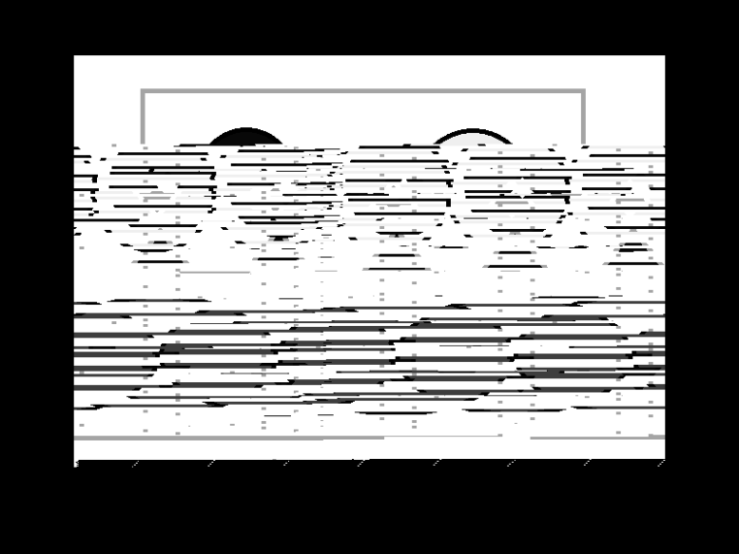

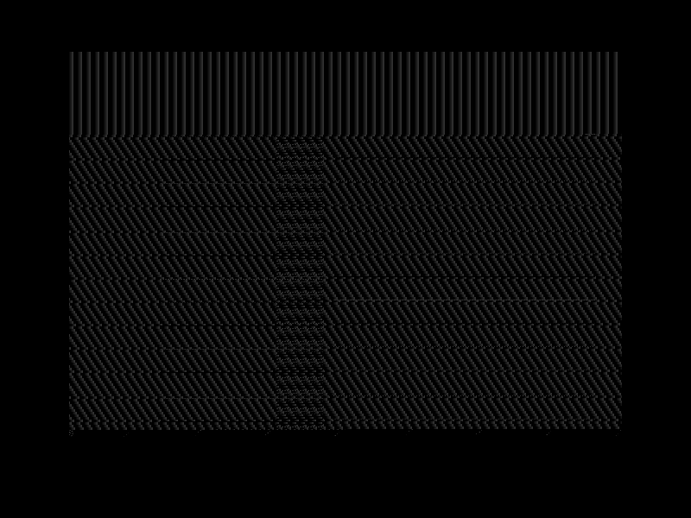

ניסינו להבין איפה הבעיה ולא הצלחנו, נזדקק כאן לעזרה. ניסינו להביט גם ב-WAVE ולא הצלחנו להבין מה לא בסדר.

אורי ורן